xФедеральное государственное автономное

образовательное учреждение

высшего образования

«СИБИРСКИЙ ФЕДЕРАЛЬНЫЙ УНИВЕРСИТЕТ»

|  |
| --- |
| Институт Космических и Информационных Технологий |
| институт |
| Программная инженерия |
| кафедра |

**ОТЧЕТ О ПРАКТИЧЕСКОЙ РАБОТЕ №1**

|  |
| --- |
| Сессии |
| тема |

|  |  |  |  |  |  |
| --- | --- | --- | --- | --- | --- |
| Преподаватель | |  |  |  | А. К. Погребников |
|  | |  | подпись, дата |  | инициалы, фамилия |
| Студент | КИ21-16/2б, 032161173 |  |  |  | А. Р. Демёхина |
|  | номер группы, зачётной книжки |  | подпись, дата |  | инициалы, фамилия |

Красноярск 2024

СОДЕРЖАНИЕ

Введение 3

1 Цели 3

2 Задачи 3

3 Описание варианта задания 3

4 Ход работы 4

4.1 Диаграмма С4 4

5 Выводы 6

Список использованных источников 7

# ВВЕДЕНИЕ

# Задачи

* Реализовать страницу "Корзина" для приложения интернет-магазина из Практического задания №1.
* Разработать схему данных для хранения информации по товарам для интернет-магазина. (минимум 3 класса)
* Используя возможности CSP разработать страницу интернет-магазина - «Витрина».
* Страница должна динамически заполняться товарами, полученными через метод csp при инициализации страницы. Данный метод должен использовать прямой SQL запрос для получения данных о списке товаров.
* Организовать передачу информацию о выбранных товарах между основной страницей и корзиной с помощью объекта %Session.
* На странице "Корзина" необходимо отобразить список выбранного товара и итоговую сумму заказа.
* Использовать для оформления основной страницы приложения библиотеку Bootstrap.

# Ход работы

# Страница с товарами

Страница с товарами была выполнена в виде таблицы для удобства просмотра.

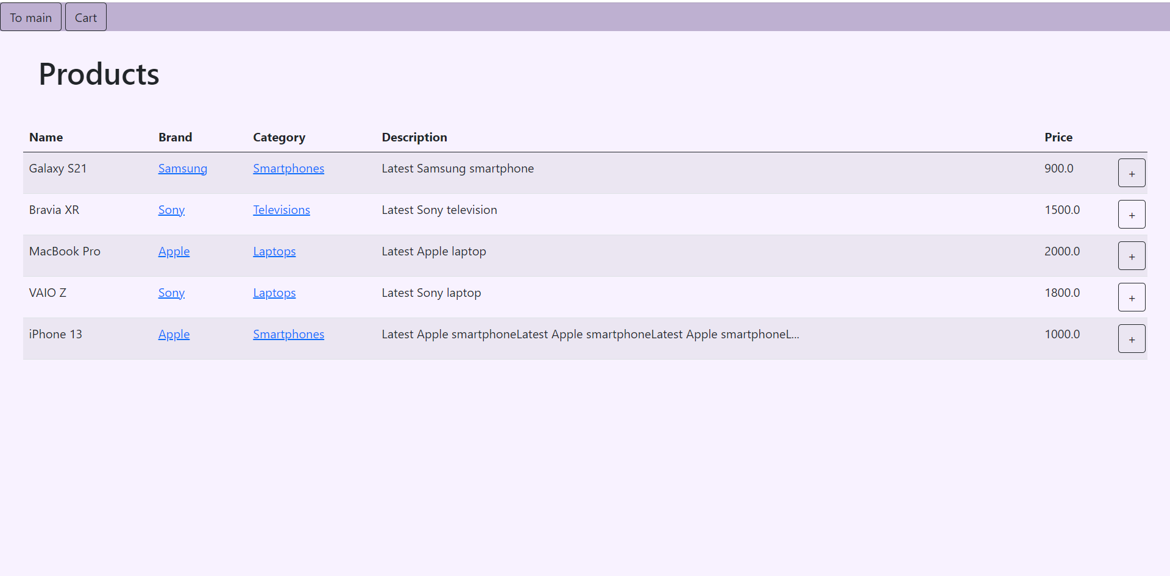

Рисунок 1 – Главная страница

# Корзина

Корзина представлена в схожем стиле.

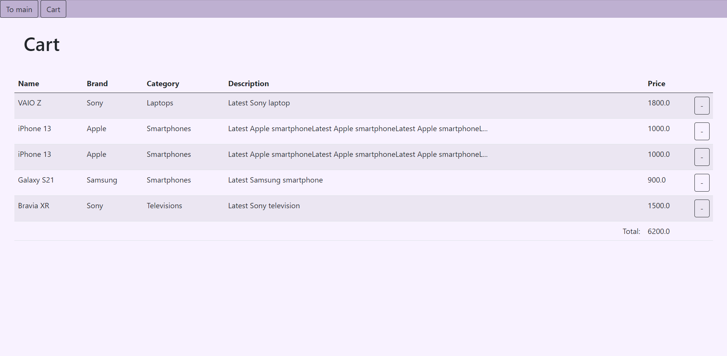

Рисунок 2 – Страница команды

# Выводы

В ходе выполнения практической работы:

* Были изучены некоторые паттерны проектирования.

# СПИСОК ИСПОЛЬЗОВАННЫХ ИСТОЧНИКОВ

1. СТО 4.2-07-2021 Система менеджмента качества. Общие требования к построению, изложению и оформлению документов учебной деятельности. Дата введения – 30.12.2-13;